LAPORAN PROJECT PEMBELAJARAN MESIN DASAR
SEMESTER GENAP 2025/2026
IDENTITAS PROYEK
Judul | Analisis Performa Algoritma K-Nearest Neighbors (KNN), Support Vector Machine (SVM), dan Random Forest dalam Mengklasifikasikan Spesies Larva Nyamuk
Topik | Kesehatan
Identitas Penyusun | - Nia Ayu Agustin (24031554081)  - Aulia Aziza (24031554102)
Kelas | 2024D

            - PENDAHULUAN
  - Latar Belakang
Penyakit yang ditularkan melalui nyamuk masih menjadi salah satu masalah kesehatan yang serius, terutama di negara tropis seperti Indonesia. World Health Organization (WHO) melaporkan bahwa kasus dengue secara global meningkat hingga lebih dari 14,6 juta kasus pada tahun 2024, Sementara Kementrian Kesehatan RI mencatat adanya 210.644 kasus demam berdarah dengue (DBD) dengan 1.239 kasus kematian di Indonesia hingga minggu ke-34 pada tahun 2024. Dua spesies nyamuk yang paling dominan sebagai vektor penyakit adalah Aedes aegypti dan Culex quinquefasciatus. Aedes aegypti merupakan vektor utama penyakit DBD, Zika, dan chikungunya, sedangkan Culex quinquefasciatus merupakan spesies yang menyebarkan filariasis limfatik dan virus West Nile. Identifikasi spesies larva nyamuk secara akurat merupakan langkah penting dalam pengamatan nyamuk, karena pengendalian populasi nyamuk lebih efektif dilakukan pada fase larva (Sholikah dkk., 2025). Namun, identifikasi larva secara manual menggunakan pengamatan mikroskopik masih memiliki beberapa keterbatasan, seperti membutuhkan waktu yang lama, bergantung pada pengalaman pengamat, dan berpotensi menimbulkan subjektivitas dalam proses identifikasi. Oleh karena itu, pendekatan berbasis machine learning dapat dimanfaatkan untuk membantu proses identifikasi secara lebih efisien dan lebih konsisten.

Perkembangan machine learning dan computer vision membuka peluang untuk melakukan identifikasi spesies larva nyamuk secara otomatis berbasis citra digital. Algoritma supervised learning yang banyak digunakan dan terbukti efektif dalam klasifikasi citra adalah K-Nearest Neighbors (KNN), Support Vector Machine (SVM), dan Random Forest. Rustam dkk. (2022) menunjukkan bahwa metode machine learning klasik seperti KNN dan SVM efektif digunakan dalam klasifikasi spesies nyamuk berbasis citra, dengan KNN memperoleh performa yang lebih baik dibandingkan SVM pada pengujian dataset asli. Selain itu, Kurniati dkk. (2024) menyatakan bahwa kombinasi fitur berbasis Gray Level Co-occurrence Matrix (GLCM) efektif digunakan dalam proses klasifikasi objek, di mana KNN unggul dalam efisiensi komputasi sedangkan SVM memiliki performa baik pada ruang fitur berdimensi tinggi. Penelitian lain menunjukkan bahwa kombinasi GLCM dengan Random Forest, SVM, dan KNN dapat digunakan untuk klasifikasi spesies serta jenis kelamin nyamuk, dengan Random Forest memberikan performa terbaik dan mencapai akurasi sebesar 95,26% (Neto dkk., 2020, seperti dikutip dalam Al Maruf dkk., 2025). Penelitian oleh Aggarwal (2022) juga menunjukkan bahwa ekstraksi fitur tekstur menggunakan Gray Level Co-occurrence Matrix (GLCM) yang dikombinasikan dengan algoritma Random Forest mampu menghasilkan performa klasifikasi citra yang baik dengan akurasi mencapai 83,3%. Metode Random Forest dikenal tahan terhadap overfitting dan mampu menangani data berdimensi tinggi karena setiap tree hanya melihat subset fitur secara acak saat membangun percabangannya. Berdasarkan hal tersebut, klasifikasi larva nyamuk berbasis citra menggunakan machine learning memiliki potensi yang baik dalam mendukung surveilans vektor penyakit secara otomatis (Surya dkk., 2022).

Meskipun berbagai penelitian mengenai klasifikasi nyamuk berbasis citra telah banyak dilakukan, penelitian yang secara khusus membandingkan performa algoritma KNN, SVM, dan Random Forest pada citra mikroskopik larva nyamuk masih tergolong terbatas. Sebagian besar penelitian sebelumnya lebih berfokus pada nyamuk dewasa atau metode deep learning, sehingga penelitian terhadap klasifikasi larva nyamuk menggunakan algoritma machine learning klasik masih belum banyak dikembangkan. Berdasarkan kondisi tersebut, penelitian ini dilakukan untuk menganalisis dan membandingkan performa algoritma KNN, SVM, dan Random Forest dalam mengklasifikasikan spesies larva nyamuk menggunakan fitur tekstur berbasis GLCM pada dataset MLMI-2024. Metode GLCM dipilih karena mampu merepresentasikan karakteristik tekstur citra grayscale melalui hubungan antar piksel. Selanjutnya, performa kedua algoritma akan dievaluasi menggunakan metrik accuracy, precision, recall, F1-score untuk menentukan metode yang paling optimal dalam klasifikasi spesies larva nyamuk berbasis citra mikroskopik.
  - Rumusan Masalah dan Tujuan
Berdasarkan latar belakang yang telah dijelaskan, penelitian ini berfokus pada analisis dan perbandingan performa algoritma KNN, SVM, dan Random Forest dalam klasifikasi spesies larva nyamuk menggunakan ekstraksi fitur berbasis GLCM dari dataset MLMI-2024. Adapun rumusan masalah dalam penelitian ini adalah sebagai berikut:
- Bagaimana performa algoritma KNN dalam mengklasifikasikan spesies larva nyamuk menggunakan fitur GLCM?
- Bagaimana performa algoritma SVM dalam mengklasifikasikan spesies larva nyamuk menggunakan fitur GLCM?
- Bagaimana performa algoritma Random Forest dalam mengklasifikasikan spesies larva nyamuk menggunakan fitur GLCM?
- Algoritma manakah yang menghasilkan performa terbaik berdasarkan nilai akurasi, presisi, recall, dan F1-score?

Berdasarkan rumusan masalah tersebut, tujuan dari penelitian ini adalah:
- Menganalisis performa algoritma KNN dalam klasifikasi spesies larva nyamuk menggunakan fitur GLCM.
- Menganalisis performa algoritma SVM dalam klasifikasi spesies larva nyamuk menggunakan fitur GLCM.
- Menganalisis performa algoritma Random Forest dalam klasifikasi spesies larva nyamuk menggunakan fitur GLCM.
- Membandingkan performa algoritma KNN, SVM, dan Random Forest untuk menentukan metode yang paling optimal dalam klasifikasi spesies larva nyamuk.

Adapun manfaat dari penelitian ini adalah menambah referensi mengenai penerapan algoritma machine learning seperti KNN, SVM, dan Random Forest dalam klasifikasi citra mikroskopik larva nyamuk menggunakan ekstraksi fitur GLCM. Selain itu, hasil penelitian diharapkan dapat menjadi rekomendasi dalam pemilihan algoritma klasifikasi yang efektif untuk membantu proses identifikasi spesies larva nyamuk secara otomatis.
- Metodologi
  - Eksplorasi Dataset
Dataset yang digunakan dalam penelitian ini adalah MLMI-2024 (Mosquito Larvae Microscopic Images) yang diperoleh dari Mendeley Data. Dataset ini berisi citra mikroskopik larva nyamuk untuk klasifikasi dua spesies, yaitu Aedes aegypti (0) dan Culex quinquefasciatus (1). Setiap spesies terdiri atas empat bagian anatomi larva, yaitu head, abdomen-8, siphon, dan full body. Masing-masing bagian berisi 100 citra sehingga total dataset berjumlah 800 citra dengan resolusi 3456 × 3456 piksel. Seluruh citra kemudian diubah ukurannya menjadi 128 × 128 piksel dan dikonversi ke grayscale untuk mendukung proses ekstraksi fitur tekstur menggunakan GLCM.

Dataset dibagi menggunakan metode stratified split dengan rasio 80:20 untuk data training dan testing. Data training selanjutnya dilakukan augmentasi sehingga jumlahnya meningkat menjadi 5.120 citra, sedangkan data testing tetap menggunakan citra asli tanpa augmentasi. Distribusi dataset ditunjukkan pada Tabel 1 berikut.
Tabel 1. Distribusi Dataset
Subset Dataset | Jumlah Citra | Aedes aegypti | Culex quinquefasciatus
Training (Setelah augmentasi) | 5.120 | 2.560 | 2.560
Testing (tanpa augmentasi) | 160 | 80 | 80
Total | 5.280 | 2.640 | 2.640

Berdasarkan Tabel 1, jumlah citra pada kedua kelas memiliki distribusi seimbang sehingga tidak memerlukan teknik penyeimbangan data. Keberadaan empat bagian anatomi larva juga memberikan variasi karakteristik tekstur citra yang mendukung proses ekstraksi fitur GLCM dan analisis performa model klasifikasi KNN dan SVM.
  - Tahapan Penelitian
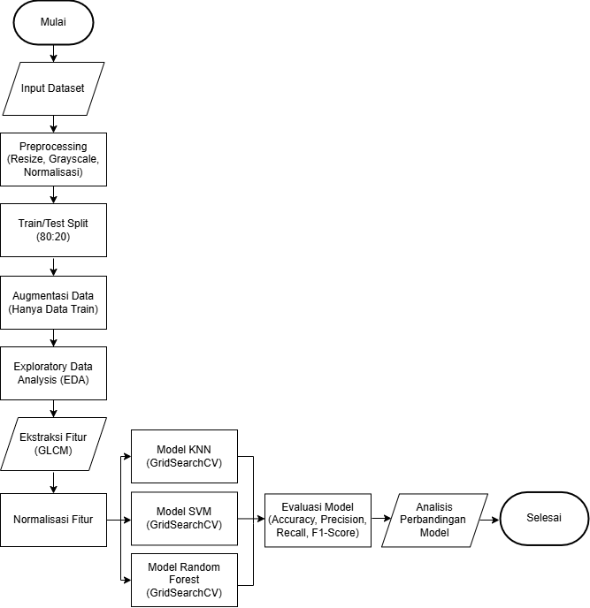
Gambar 1. Diagram Alur Penelitian
Penelitian ini membandingkan performa KNN, SVM, dan Random Forest dalam mengklasifikasikan spesies larva nyamuk Aedes aegypti dan Culex quinquefasciatus menggunakan ekstraksi fitur GLCM. Alur penelitian disajikan pada Gambar 1.

2.2.1 Preprocessing
Tahap ini bertujuan untuk mempersiapkan citra sebelum ekstraksi fitur. Seluruh citra diubah ukurannya menjadi 128 x 128 piksel untuk mempercepat proses pengolahan data dan mengurangi kompleksitas komputasi. Selanjutnya citra dikonversi menjadi grayscale untuk menyederhanakan representasi citra dan tetap mempertahankan informasi struktur penting serta mengurangi pengaruh variasi warna akibat perbedaan kondisi pengambilan citra (Nolte dkk., 2025). Terakhir normalisasi nilai piksel ke rentang [0,1] untuk menghilangkan perbedaan skala intensitas antar citra akibat variasi kondisi pencahayaan mikroskop. Perbandingan citra sebelum dan sesudah preprocessing ditunjukkan pada gambar 2.
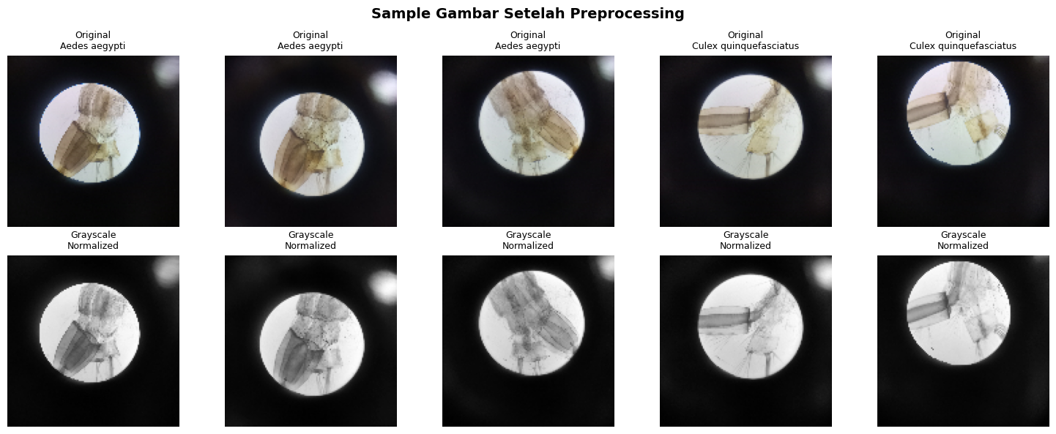
Gambar 2. Perbandingan citra sebelum dan sesudah preprocessing

2.2.2 Train/Test Split
Dataset dibagi menggunakan metode stratified split dengan rasio 80:20 untuk data training dan testing. Pembagian dilakukan sebelum augmentasi agar variasi dari citra yang sama tidak masuk ke data latih dan uji secara bersamaan sehingga dapat menghindari data leakage (Yagis dkk., 2021). Hasilnya adalah data latih sebanyak 640 citra (320 Aedes aegypti, 320 Culex quinquefasciatus) dan data uji sebanyak 160 citra (80 per kelas), di mana data uji tetap menggunakan citra murni tanpa modifikasi agar evaluasi model menjadi lebih objektif.

2.2.3 Augmentasi Data
Augmentasi diterapkan hanya pada data training untuk menambah variasi data tanpa perlu mengumpulkan citra baru, teknik ini membantu meningkatkan kemampuan generalisasi model terhadap variasi citra pada kondisi nyata serta mengurangi risiko overfitting selama proses pelatihan (Karim dkk., 2024). Variasi yang digunakan meliputi original, flip horizontal, flip vertikal, rotasi (90°, 180°, 270°), penambahan Gaussian noise (σ=0,02), serta peningkatan brightness (x1,2). Data train bertambah dari 640 menjadi 5.120 citra dengan distribusi kelas tetap seimbang (2.560 per kelas), sementara data test tetap menggunakan 160 citra asli. Contoh hasil augmentasi ditunjukkan pada gambar 3.
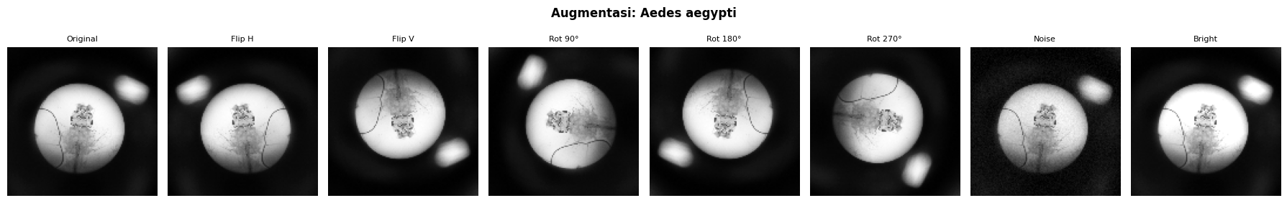
Gambar 3. Hasil augmentasi citra

2.2.4 Exploratory Data Analysis (EDA)
EDA dilakukan pada data train setelah augmentasi untuk memahami karakteristik dataset sebelum pemodelan. Analisis meliputi visualisasi distribusi kelas, inspeksi sampel citra, analisis rata-rata intensitas citra, serta distribusi fitur tekstur GLCM. Hasil EDA menunjukkan distribusi kelas yang seimbang dan rata-rata intensitas citra kedua spesies yang relatif serupa, sementara beberapa fitur GLCM menunjukkan perbedaan pola antar kelas.

2.2.5 Ekstraksi Fitur GLCM
Berdasarkan visualisasi citra mikroskopik pada Gambar 3, kedua spesies larva memiliki perbedaan tekstur pada beberapa bagian anatomi. Dataset mencakup empat bagian anatomi larva dengan karakteristik tekstur yang berbeda antar spesies sehingga digunakan metode ekstraksi fitur berbasis GLCM dalam penelitian ini. GLCM digunakan untuk mengekstraksi fitur tekstur citra berdasarkan hubungan antar piksel bertetangga (Kurniati dkk., 2024). Metode ini menghitung kemunculan pasangan nilai intensitas piksel pada jarak dan sudut tertentu sehingga pola tekstur citra dapat dianalisis dari berbagai orientasi. Perhitungan dilakukan dengan konfigurasi distances = [1, 3] untuk menangkap tekstur halus dan kasar, serta angles = [0°, 45°, 90°, 135°] agar seluruh arah orientasi tekstur tercakup. Dari matriks GLCM kemudian diekstrak enam fitur statistik, yaitu contrast, dissimilarity, homogeneity, energy, correlation, dan ASM. Seluruh fitur yang diperoleh selanjutnya digabungkan menjadi vektor fitur yang digunakan sebagai input pada proses klasifikasi menggunakan algoritma KNN dan SVM.

Setelah proses ekstraksi fitur, dilakukan deteksi outlier menggunakan metode IQR pada seluruh fitur. Hasil analisis menunjukkan beberapa nilai ekstrem pada fitur tertentu sehingga digunakan RobustScaler untuk normalisasi data. RobustScaler dipilih karena berbasis median dan IQR sehingga lebih tahan terhadap nilai ekstrem (Kurniati dkk., 2024).

2.2.6 Pemodelan KNN, SVM, dan Random Forest
Model KNN, SVM, dan Random Forest dioptimalkan menggunakan hyperparameter tuning berbasis GridSearchCV dengan 5-fold cross-validation. Metode ini dipilih karena secara sistematis menguji seluruh kombinasi hyperparameter dan mengevaluasinya pada data validasi internal sehingga pemilihan model terbaik tidak bergantung pada data uji (Rustam dkk., 2022). KNN mengklasifikasikan sampel berdasarkan mayoritas kelas dari K tetangga terdekat di ruang fitur (Kurniati dkk., 2024). Hyperparameter tuning dilakukan terhadap parameter n_neighbors, metric, dan weights. Berdasarkan hasil optimasi GridSearchCV, nilai n_neighbors terbaik digunakan pada salah satu model KNN, sedangkan model KNN lainnya menggunakan nilai n_neighbors tertinggi dalam rentang parameter yang diuji.

SVM bekerja dengan membentuk hyperplane optimal untuk memisahkan data ke dalam dua kelas (Kurniati dkk., 2024). Hyperparameter tuning dilakukan terhadap parameter kernel, C, dan gamma karena pemilihan parameter tersebut berpengaruh terhadap performa model SVM (Nti dkk., 2021). Random Forest merupakan algoritma ensemble learning yang membangun banyak decision tree menggunakan sampel data dan fitur yang dipilih secara acak, kemudian menggabungkan hasil prediksi setiap pohon untuk meningkatkan akurasi klasifikasi dan mengurangi overfitting (Díaz-Uriarte & De Andres, 2006). Hyperparameter tuning dilakukan terhadap parameter n_estimators, max_depth, min_samples_split, dan max_features untuk memperoleh performa klasifikasi yang optimal.

2.2.7 Evaluasi dan Analisis Perbandingan
Evaluasi dilakukan untuk mengukur performa masing-masing algoritma dalam mengklasifikasikan spesies larva nyamuk. Pengujian menggunakan 160 data uji yang terpisah dari data training untuk menjaga objektivitas hasil. Performa model diukur menggunakan metrik accuracy, precision, recall, F1-score, dan confusion matrix. Selain itu, cross-validation score digunakan untuk melihat kestabilan performa model selama proses pelatihan.

3. Hasil dan Analisis
3.1 Exploratory Data Analysis
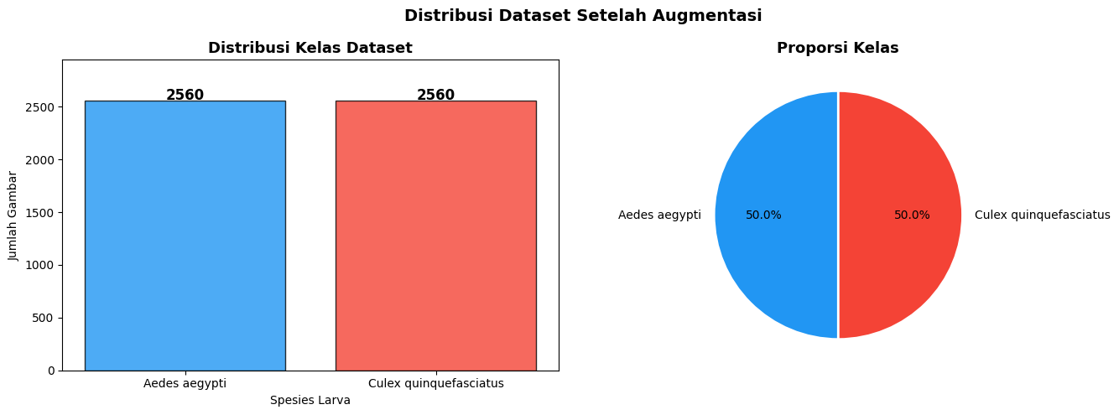
Gambar 4. Distribusi Dataset
Gambar 4 menunjukkan bahwa distribusi kelas dataset training setelah proses augmentasi diterapkan, terlihat kedua kelas memiliki jumlah yang seimbang, yaitu 2.560 citra untuk Aedes Aegypti maupun Culex Quinquefasciatus. Dengan proporsi 50 % untuk setiap kelasnya memastikan proses pelatihan model tidak akan bias terhadap salah satu spesies karena ketidakseimbangan data, sehingga evaluasi model dapat dilakukan secara objektif tanpa memerlukan tambahan teknik handling imbalanced data.
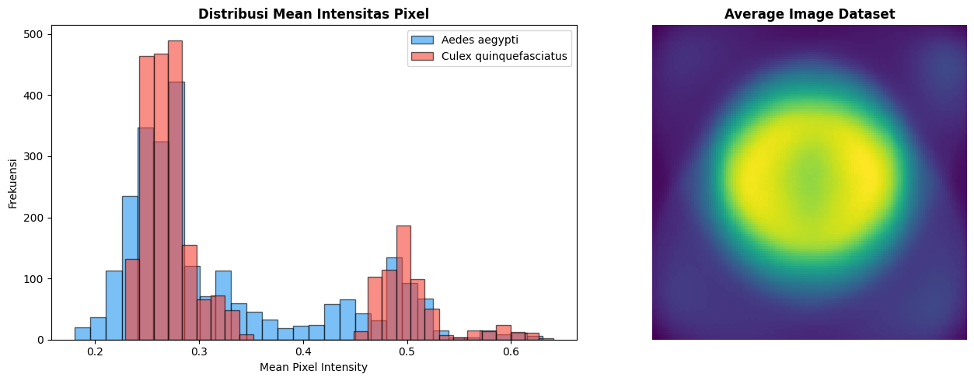
Gambar 5. Histogram Pixel & Average Image
Berdasarkan hasil analisis, Aedes Aegypti memiliki rata-rata intensitas pixel sebesar 0,320 dengan standar deviasi 0,098, sedangkan Culex Quinquefasciatus memiliki rata-rata 0,330 dengan standar deviasi 0,106. Nilai-nilai yang sangat berdekatan tersebut mengindikasikan bahwa perbedaan antar spesies tidak dapat dibedakan secara signifikan hanya dari informasi intensitas pixelnya saja. Lalu, histogram pada Gambar 5 memperlihatkan bahwa distribusi intensitas pixel kedua spesies memiliki pola bimodal, dengan puncak pertama berada di antara 0,2-0,3 dan puncak kedua di sekitar 0,5. Pola ini menunjukkan karakteristik citra yang terdiri dari dua wilayah dominan, yaitu background gelap dan area objek larva yang lebih terang (hasil dari preprocessing). Selanjutnya, Average Image dataset (Gambar 5) menunjukkan struktur berbentuk lingkaran terang di tengah yang memudar ke arah pinggir, mengindikasikan bahwa objek larva secara konsisten terpusat pada area pandang mikroskop, sehingga variasi yang muncul antar citra lebih dipengaruhi oleh perbedaan morfologi spesies daripada kondisi gambar. Maka dari itu diperlukan pendekatan ekstraksi fitur berbasis GLCM untuk menangkap pola pembeda antar kelas, karena adanya keterbatasan informasi intensitas pixel dalam membedakan kedua spesies.
3.2 Hasil Eksperimen
3.2.1 Hasil Ekstraksi Fitur GLCM
Ekstraksi fitur menggunakan GLCM diterapkan pada seluruh data training (5.120 citra) dan testing (160 citra) menggunakan 6 parameter ekstraksi fitur (contrast, dissimilarity, homogeneity, energy, correlation, dan ASM), 2 jarak (1 & 3), serta 4 sudut (0°, 45°, 90°, 135°). Kombinasi ini menghasilkan feature vector berdimensi 48 fitur untuk setiap citra. Pelabelan kedua kelas menggunakan encoding label menghasilkan Aedes Aegypti = 0 dan Culex Quinquefasciatus = 1.
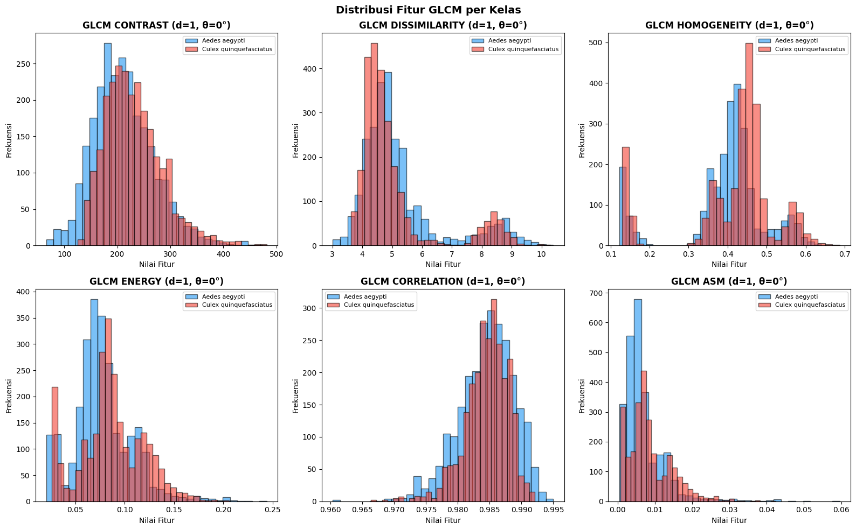
Gambar 6. Distribusi 6 Fitur Ekstraksi GLCM
Gambar 6 menampilkan distribusi nilai 6 fitur ekstraksi pada jarak d=1 dan sudut 0° sebagai representasi visualisasi dari keseluruhan kombinasi. Berdasarkan grafik tersebut terdapat beberapa pola yang dapat diidentifikasi. Pertama, pada fitur contrast Aedes Aegypti memiliki puncak frekuensi tertinggi lebih dari 250 yang tersebar pada rentang nilai 0-300, dengan ekor distribusi terlihat hingga nilai diatas 400. Sedangkan Culex memiliki puncak frekuensi yang lebih rendah, dibawah 250 dengan persebaran yang lebih sempit pada rentang 100-400. Sehingga disimpulkan bahwa Aedes memiliki variasi intensitas antar pixel yang lebih beragam. Kedua, pada dissimilarity kedua kelas menunjukkan pola distribusi bimodal dengan puncak utama pada nilai sekitar 4-6 dan puncak kedua yang lebih kecil pada nilai 8-9. Puncak utama Culex Quinquefasciatus mencapai frekuensi tertinggi lebih dari 400 sedangkan Aedes Aegypti sedikit lebih rendah sekitar 3800, namun Culex lebih terkonsentrasi pada nilai yang lebih kecil. Pada puncak kedua, Culex juga menunjukkan frekuensi yang lebih tinggi dibandingkan Aedes. Pola bimodal ini mengindikasikan adanya dua kelompok karakteristik tekstur dalam dataset yang mungkin dipengaruhi oleh variasi anatomi larva. Ketiga, berdasarkan fitur homogeneity kedua kelas terlihat terbagi menjadi dua kelompok berbeda. Pada kelompok pertama, Culex Quinquefasciatus memiliki lonjakan frekuensi sekitar 230 yang muncul setelah nilai 0,1 kemudian menghilang di sebelum 0,2, sedangkan Aedes Aegypti memiliki lonjakan serupa sekitar 200 yang muncul di tengah rentang 0,1-0,2 lalu menghilang di sekitar nilai yang sama. Pada kelompok kedua, Aedes muncul kembali pada rentang 0,3-0,6 dengan puncak frekuensi tertinggi sekitar 400, sedangkan Culex muncul pada rentang yang sedikit lebih luas yaitu 0,3-0,7 dengan puncak sekitar 500. Pola ini sejalan dengan hasil contrast, di mana nilai homogeneity yang lebih tinggi pada Culex Quinquefasciatus memvalidasi bahwa teksturnya lebih seragam.

Keempat, pada fitur energy Aedes Aegypti memiliki puncak frekuensi yang terlihat jelas, yaitu puncak tertinggi sekitar 400 pada nilai 0,05, sedangkan Culex Quinquefasciatus memiliki puncak sekitar 350 pada nilai mendekati 0,10. Kedua kelas menyebar hingga nilai 0,15 dengan frekuensi yang sudah sangat kecil setelah nilai 0,20. Perbedaan tinggi puncak frekuensi antar kelas menunjukkan bahwa Aedes Aegypti menumpuk pada nilai energy yang sangat rendah, berarti kompleksitas tekstur yang sedikit lebih tinggi dibandingkan kelas lainnya. Kelima, pada correlation kedua kelas menunjukkan distribusi yang tumpang tindih pada rentang 0,97-0,99 dengan puncak frekuensi sekitar 300-350. Tingginya nilai korelasi pada kedua kelas ini menandakan adanya keteraturan pola pixel, sehingga fitur ini paling sulit digunakan untuk membedakan kedua kelas. Terakhir, fitur ASM memperlihatkan bahwa Aedes Aegypti memiliki puncak frekuensi yang sangat ekstrem sekitar 680 pada nilai mendekati 0, sedangkan Culex Quinquefasciatus berada di titik yang sama namun dengan frekuensi yang jauh lebih rendah sekitar 420. Setelah nilai 0,04, distribusi kedua kelas sudah flat dan tidak menunjukkan frekuensi yang berarti. Perbedaan tinggi puncak yang sangat mencolok meskipun pada rentang nilai yang sama menunjukkan bahwa proporsi sampel Aedes Aegypti dengan nilai ASM sangat rendah jauh lebih dominan dibandingkan spesies pembanding.

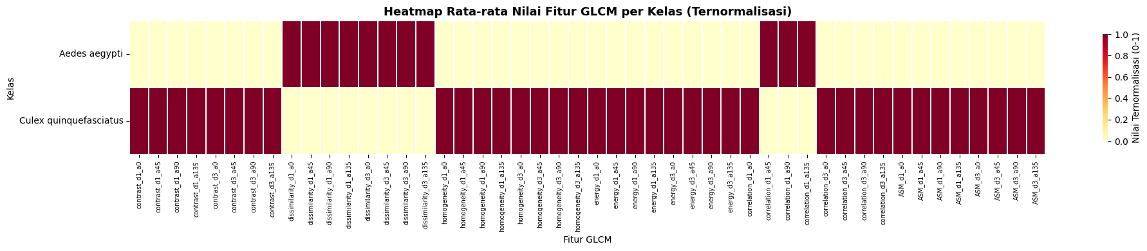
Gambar 7. Heatmap Korelasi Fitur GLCM per Kelas
Berdasarkan heatmap pada Gambar 7, terlihat perbedaan fitur GLCM antar kedua spesies. Culex Quinquefasciatus menunjukkan nilai yang lebih tinggi pada fitur contrast, homogeneity, energy, dan ASM, yang menandakan tekstur dari kelas ini cenderung seragam dan teratur. Aedes Aegypti menunjukkan nilai korelasi yang lebih tinggi pada fitur dissimilarity dan correlation, sehingga bisa disimpulkan bahwa kelas ini memiliki variasi tekstur yang lebih besar. Perbedaan ini mengkonfirmasi bahwa fitur GLCM mampu menangkap perbedaan karakteristik tekstur antar spesies, sehingga mendukung penggunaanya sebagai input pada model klasifikasi.
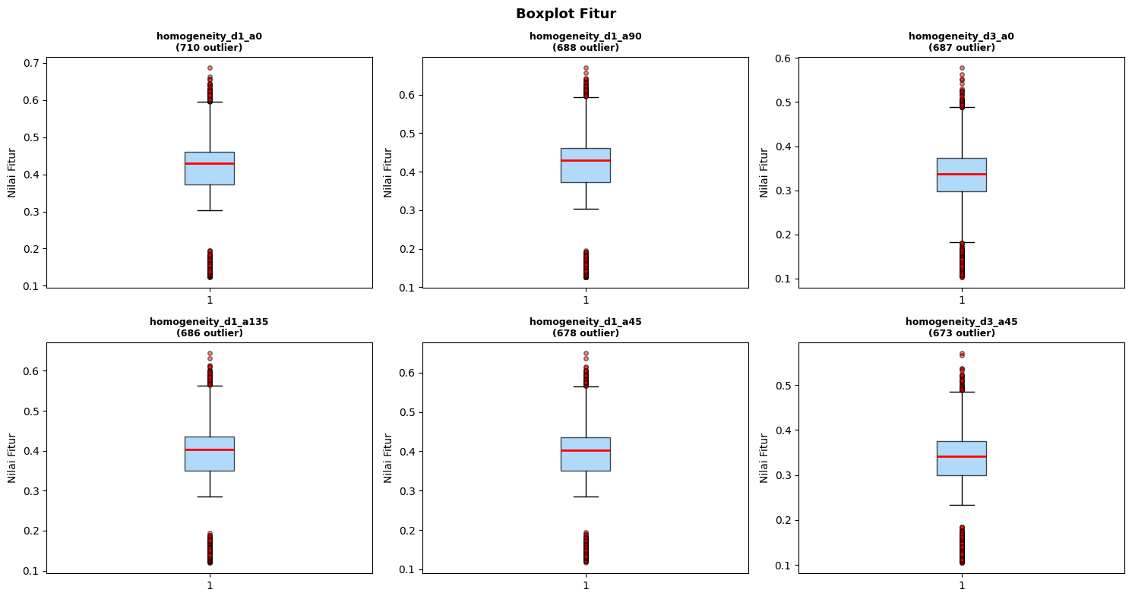
Gambar 8. Boxplot Fitur
Deteksi outlier menggunakan metode IQR menunjukkan bahwa fitur homogeneity memiliki outlier terbanyak, dengan homogeneity_d1_a0 (d=1 dan sudut 0°) memiliki 710 outlier (13,87%), diikuti homogeneity_d1_a90 (d=1 dan sudut 90°) sebanyak 688 outlier (13,44%). Secara keseluruhan, terdapat 1.559 sampel dari total 5.120 data training yang mengandung setidaknya satu outlier, atau sebesar 30,45% dari total data. Meskipun persentase outlier cukup tinggi mencapai 30,45%, outlier tersebut tidak dihapus dari dataset. Menurut kami, hal ini dikarenakan dataset MLMI-2024 mencakup empat bagian anatomi larva yang berbeda, yaitu head, abdomen-8, siphon, dan full body, yang masing-masing memiliki karakteristik tekstur yang berbeda sehingga variasi nilai fitur GLCM yang tinggi merupakan hal yang wajar dan tidak serta merta merupakan outlier. Sebagai gantinya kami memilih RobustScaler untuk normalisasi fitur karena metode ini menggunakan median dan IQR sebagai acuan penskalaan sehingga tidak terpengaruh oleh nilai ekstrem, berbeda dengan StandardScaler yang berbasis mean dan standar deviasi yang sensitif terhadap outlier.

3.2.2 Hasil Pemodelan menggunakan KNN
Proses tuning hyperparameter KNN dilakukan menggunakan GridSearchCV dengan 5-fold cross validation. Parameter yang dioptimasi adalah jumlah tetangga (n_neighbors (K): 3, 5, 7, 9, 11, 12, 13, 14, 15, 16, 17, 18, 19), jarak (euclidean, manhattan, minkowski), dan bobot (uniform, distance). Pencarian grid menghasilkan kombinasi terbaik adalah K=14, dengan jarak euclidean dan bobot berupa distance, serta menghasilkan CV score sebesar 0,8100.
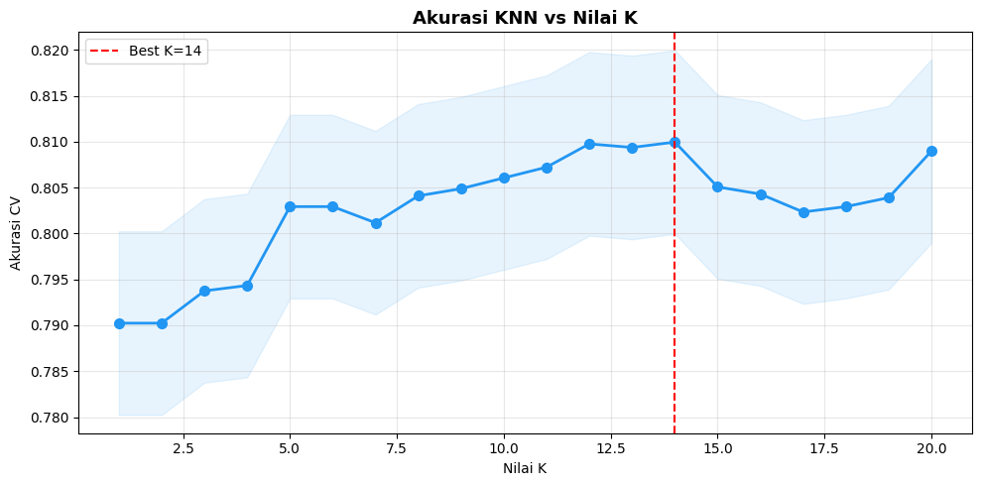
Gambar 9. Akurasi KNN VS Nilai K
Gambar 9 menunjukkan pengaruh nilai K terhadap akurasi cross validation menggunakan metrik dan bobot terbaik. Terlihat bahwa akurasi relatif stabil pada rentang nilai K=5 hingga K=20 dengan fluktuasi pada rentang 0,79–0,81. Nilai K=14 dipilih sebagai parameter terbaik dengan akurasi CV sebesar 0,8100, di mana pada nilai K tersebut model menunjukkan keseimbangan yang baik antara bias dan variansi. Pola grafik yang relatif mendatar mengindikasikan bahwa model KNN pada dataset ini tidak terlalu sensitif terhadap perubahan nilai K, yang berarti fitur GLCM yang digunakan cukup stabil dalam mengukur kedekatan antar sampel pada berbagai skala K.
Tabel 2. Hasil Evaluasi Model KNN
Metrik | Aedes Aegypti | Culex Quinquefasciatus | Weighted Avg
Precision | 0,92 | 0,77 | 0,84
Recall | 0,71 | 0,94 | 0,82
F1-Score | 0,80 | 0,84 | 0,82
Accuracy | 0,8250

Berdasarkan Tabel 2, model KNN dengan parameter terbaik menghasilkan akurasi sebesar 82,50% pada data testing. Terdapat perbedaan performa pada kedua kelas, di mana Culex Quinquefasciatus memiliki recall yang lebih tinggi (0,94) dibandingkan Aedes Aegypti (0,71), namun precision pada Aedes Aegypti lebih unggul (0,92) dibandingkan Culex Quinquefasciatus (0,77). Hal ini menunjukkan bahwa model lebih mudah mengenali Culex Quinquefasciatus, namun ketika memprediksi Aedes Aegypti tingkat kebenarannya lebih tinggi. Model juga menghasilkan weighted average precision sebesar 0,84, weighted average recall sebesar 0,82, dan weighted average f1-score sebesar 0,82. Weighted average dihitung dengan mempertimbangkan proporsi jumlah sampel pada setiap kelas, sehingga metrik ini merepresentasikan performa model secara keseluruhan dengan mempertimbangkan kontribusi masing-masing kelas secara proporsional. Nilai f1-score per kelas menunjukkan bahwa Culex Quinquefasciatus memperoleh f1-score yang sedikit lebih tinggi (0,84) dibandingkan Aedes Aegypti (0,80), yang mencerminkan keseimbangan antara precision dan recall pada masing-masing kelas. Perbedaan f1-score yang tidak terlalu jauh antara kedua kelas menunjukkan bahwa model KNN cukup konsisten dalam mengklasifikasikan kedua spesies meskipun terdapat perbedaan pada nilai precision dan recall individualnya.
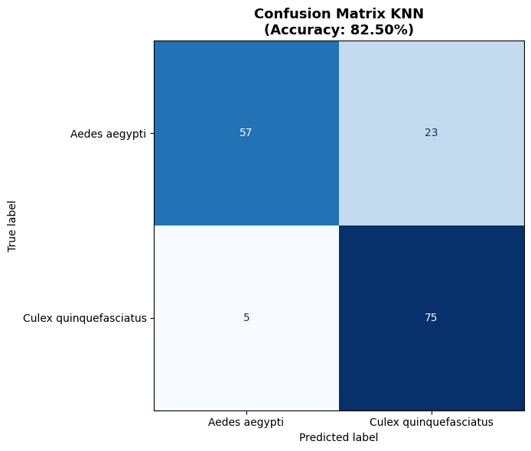
Gambar 10. Confusion Matrix KNN
Berdasarkan Gambar 10, dari 80 data uji Aedes Aegypti, model berhasil mengklasifikasikan 57 sampel dengan benar (True Positive) dan salah mengklasifikasikan 23 sampel sebagai Culex Quinquefasciatus (False Negative). Sementara itu model lebih mampu mengklasifikasikan spesies Culex Quinquefasciatus, dari 80 data uji spesies ini model berhasil mengklasifikasikan 75 sampel dengan benar, dan hanya salah mengklasifikasikan 5 sampel sebagai spesies pembanding. Tingginya False Negative pada kelas Aedes Aegypti mengindikasikan bahwa sebagian fitur GLCM dari citra Aedes Aegypti memiliki kemiripan karakteristik dengan Culex Quinquefasciatus, sehingga model KNN kesulitan membedakannya berdasarkan kedekatan jarak fitur.

3.2.3 Hasil Pemodelan menggunakan KNN (K=19)
Kami juga membangun model KNN menggunakan parameter K=19 sebagai pembanding KNN best grid sebelumnya. Model ini menggunakan jarak dan bobot hasil pencarian GridSearchCV, yaitu euclidean dan distance. Berdasarkan Tabel 3, kombinasi parameter ini menghasilkan akurasi pada data testing sebesar 83,12%, yang berarti sedikit lebih baik daripada model KNN sebelumnya. Sama seperti hasil evaluasi sebelumnya, Aedes Aegypti memiliki nilai precision lebih tinggi (0,91) dibanding Culex Quinquefasciatus dengan precision lebih rendah (0,78). Namun, pada metrik recall dan f1-score Culex mendapatkan nilai yang lebih besar (0,93 ; 0,85) sedangkan Aedes Aegypti mendapatkan nilai yang tidak jauh berbeda (0,74 ; 0,81), namun Culex tetap unggul pada kedua metrik evaluasi ini. Pola ini sama dengan model terdahulu, dimana model lebih mudah memprediksi Culex Quinquefasciatus, namun lebih tepat mengklasifikasikan spesies Aedes Aegypti. Model ini menghasilkan nilai precision, recall dan f1-score yang seragam pada weighted average (0,83-0,84) yang menunjukkan performa klasifikasi dua kelas cukup seimbang.
Tabel 3. Hasil Evaluasi Model KNN (K=19)
Metrik | Aedes Aegypti | Culex Quinquefasciatus | Weighted Avg
Precision | 0,91 | 0,78 | 0,84
Recall | 0,74 | 0,93 | 0,83
F1-Score | 0,81 | 0,85 | 0,83
Accuracy | 0,8313

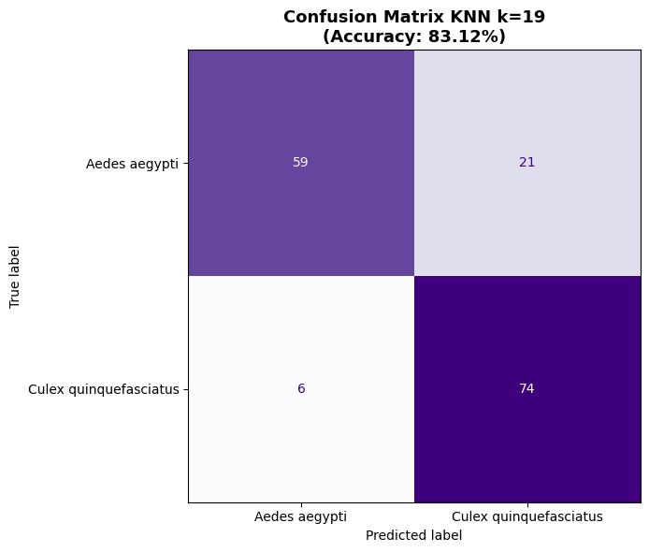
Gambar 11. Confusion Matrix KNN (k=19)
Dapat dilihat pada Gambar 11, dari 80 data testing Aedes Aegypti 59 sampel berhasil diprediksi oleh model dengan benar, sedangkan 21 sisanya terprediksi sebagai Culex Quinquefasciatus. Pada spesies Culex Quinquefasciatus 74 data terprediksi benar, dan 6 data terprediksi sebagai spesies pembanding. Hal ini memvalidasi bahwa model KNN dengan K=19 ini justru memiliki performa yang lebih baik dibandingkan dengan model KNN parameter terbaik hasil pencarian GridSearchCV. Sehingga kami menyimpulkan bahwa kombinasi parameter dari hasil tuning hyperparameter tidak selalu menghasilkan model dengan performa klasifikasi yang paling baik. Hal ini bisa saja terjadi karena GridSearchCV mengevaluasi performa berdasarkan CV score pada data training, sementara performa aktual diukur pada data testing yang belum pernah dilihat model, sehingga yang optimal di training tidak selalu optimal di testing.

3.2.4 Hasil Pemodelan menggunakan SVM
Proses tuning hyperparameter SVM dilakukan menggunakan GridSearchCV dengan 5-fold cross validation. Parameter yang dioptimasi adalah parameter C (0,1, 1, 10, 100), jenis kernel (rbf, linear, poly), dan parameter gamma (scale, auto). Pencarian grid menghasilkan kombinasi terbaik adalah C=100, dengan jenis kernel rbf dan parameter gamma berupa scale, serta menghasilkan CV score sebesar 0,8652.
Tabel 4. Hasil Evaluasi Model SVM
Metrik | Aedes Aegypti | Culex Quinquefasciatus | Weighted Avg
Precision | 0,93 | 0,88 | 0,91
Recall | 0,88 | 0,94 | 0,91
F1-Score | 0,90 | 0,91 | 0,91
Accuracy | 0,9062

Berdasarkan Tabel 4, parameter terbaik menghasilkan akurasi sebesar 90,62% pada data testing. Aedes Aegypti mendapatkan precision lebih tinggi (0,93) dibandingkan Culex Quinquefasciatus (0,88), sedangkan Culex Quinquefasciatus memiliki recall dan f1-score yang lebih tinggi (0,94 ; 0,91) dibandingkan Aedes Aegypti (0,88 ; 0,90). Perbedaan nilai precision, recall dan f1-score antar kelas yang relatif kecil mengindikasikan bahwa model SVM mampu mengklasifikasikan kedua spesies secara konsisten. Nilai precision yang lebih tinggi pada Aedes Aegypti menunjukkan bahwa ketika model memprediksi suatu sampel sebagai Aedes Aegypti, tingkat kebenarannya lebih tinggi. Sebaliknya, nilai recall yang lebih tinggi pada Culex Quinquefasciatus menunjukkan bahwa model lebih sensitif dalam mendeteksi keseluruhan sampel Culex Quinquefasciatus yang sebenarnya. Secara keseluruhan, model SVM menghasilkan weighted average precision, recall, dan f1-score masing-masing sebesar 0,91, yang menunjukkan performa klasifikasi yang baik dan seimbang pada kedua kelas.
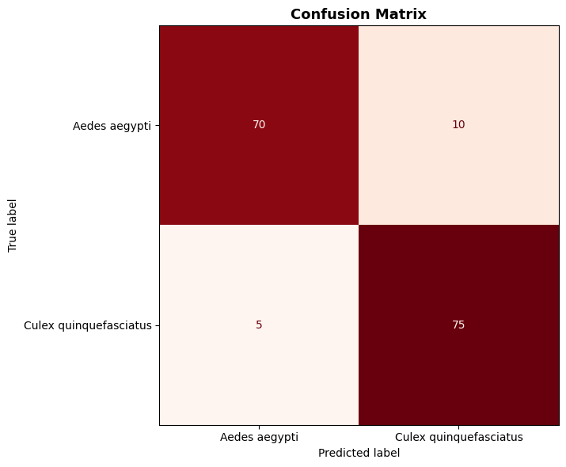
Gambar 12. Confusion Matrix SVM
Dilihat dari Gambar 12, dari 80 data testing Aedes Aegypti, model berhasil mengklasifikasikan 70 sampel dengan benar dan salah mengklasifikasikan 10 sampel sebagai Culex Quinquefasciatus. Sementara itu, dari 80 data testing Culex Quinquefasciatus, model berhasil mengklasifikasikan 75 sampel dengan benar dan hanya salah mengklasifikasikan 5 sampel sebagai Aedes Aegypti. Dibandingkan model sebelumnya, SVM mampu meminimalisir kesalahan prediksi (False Negative) menjadi hanya 10 & 5 pada kelas Aedes Aegypti dan Culex Quinquefasciatus, hal ini juga menunjukkan bahwa SVM lebih baik dalam mengenali karakteristik fitur tekstur GLCM yang membedakan kedua kelas tersebut.

3.2.5 Hasil Pemodelan menggunakan Random Forest
Sama seperti dua model sebelumnya, proses tuning hyperparameter dilakukan dengan menggunakan GridSearchCV dengan 5-fold cross validation. Untuk mendapatkan kombinasi terbaik, pencarian dilakukan terhadap parameter jumlah pohon (n_estimators (100, 200)), kedalaman pohon (max_depth (None, 10, 20)), minimum sampel untuk split (min_samples_split (2, 5)), dan jumlah fitur yang dipertimbangkan tiap split (max_features (sqrt, log2)), sehingga didapatkan best CV score sebesar 0,8068 untuk kombinasi parameter max_depth = 20, max_features = sqrt, min_samples_split = 5, dan n_estimators = 100. Hasil evaluasi model Random Forest dapat dilihat pada Tabel 5 berikut.
Tabel 5. Hasil Evaluasi Model Random Forest
Metrik | Aedes Aegypti | Culex Quinquefasciatus | Weighted Avg
Precision | 0,85 | 0,81 | 0,83
Recall | 0,80 | 0,86 | 0,83
F1-Score | 0,83 | 0,84 | 0,83
Accuracy | 0,8313
Berdasarkan Tabel 5, model Random Forest dengan parameter terbaik ini menghasilkan akurasi sebesar 83,13% pada data testing. Perbedaan performa kedua kelas bisa dilihat dari nilai precision Aedes Aegypti yang lebih tinggi (0,85) dibandingkan Culex Quinquefasciatus (0,81). Culex Quinquefasciatus memiliki recall dan f1-score yang lebih tinggi (0,86 ; 0,84) dibandingkan Aedes Aegypti (0,80 ; 0,83). Pola ini konsisten dengan hasil model KNN dan SVM, di mana model cenderung lebih mudah dalam mendeteksi Culex namun lebih presisi ketika memprediksi Aedes. Model menghasilkan weighted average precision, recall, dan f1-score masing-masing sebesar 0,83.
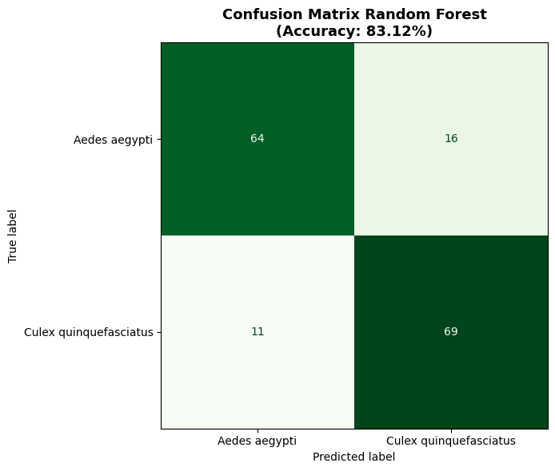
Gambar 13. Confusion Matrix Random Forest
Berdasarkan Gambar 13, dari 80 data uji Aedes Aegypti, model ini berhasil mengklasifikasikan 64 sampel dengan benar dan salah mengklasifikasikan 16 sampel sebagai Culex Quinquefasciatus. Pada spesies Culex Quinquefasciatus moel mengklasifikasikan 69 sampel dengan benar dan mengklasifikasikan 11 sisanya sebagai Aedes Aegypti. Pola kesalahan klasifikasi pada model ini mirip dengan dua model sebelumnya, yaitu lebih banyak terjadi pada kelas Aedes Aegypti, yang mengindikasikan bahwa sebagian fitur GLCM dari citra Aedes Aegypti masih memiliki kemiripan karakteristik dengan Culex Quinquefasciatus Sehingga menyulitkan model.

3.2.6 Perbandingan Model
Tabel 6. Ringkasan Perbandingan Seluruh Model
Metrik | CV Score | Accuracy | Precision | Recall | F1-Score
KNN Best | 0,809961 | 0,82500 | 0,842330 | 0,82500 | 0,822757
KNN (K=19) | NaN | 0,83125 | 0,843320 | 0,83125 | 0,829754
SVM | 0,865234 | 0,90625 | 0,907843 | 0,90625 | 0,906158
Random Forest | 0,806836 | 0,83125 | 0,832549 | 0,83125 | 0,831085

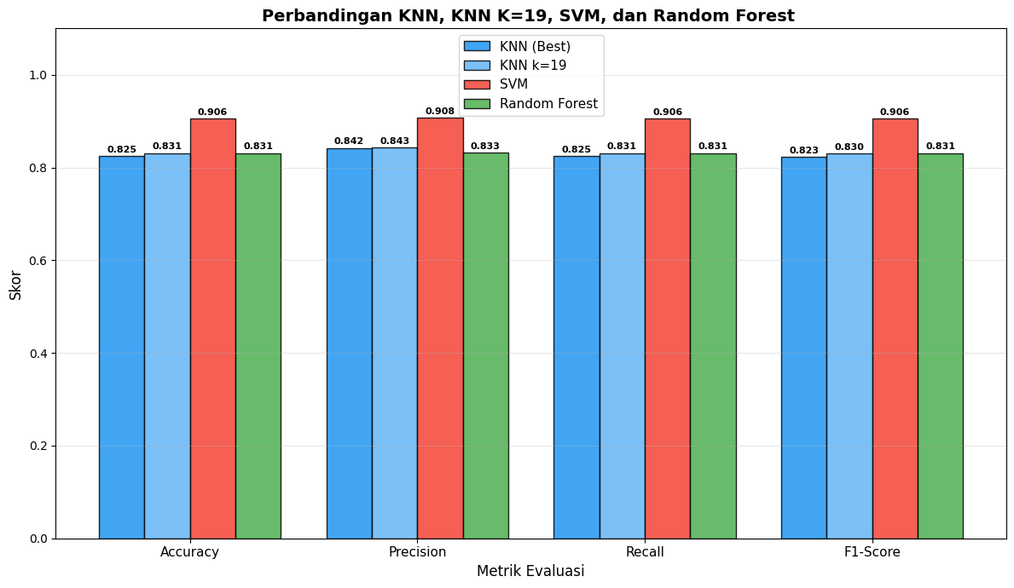  Gambar 14. Barchart Perbandingan Model | 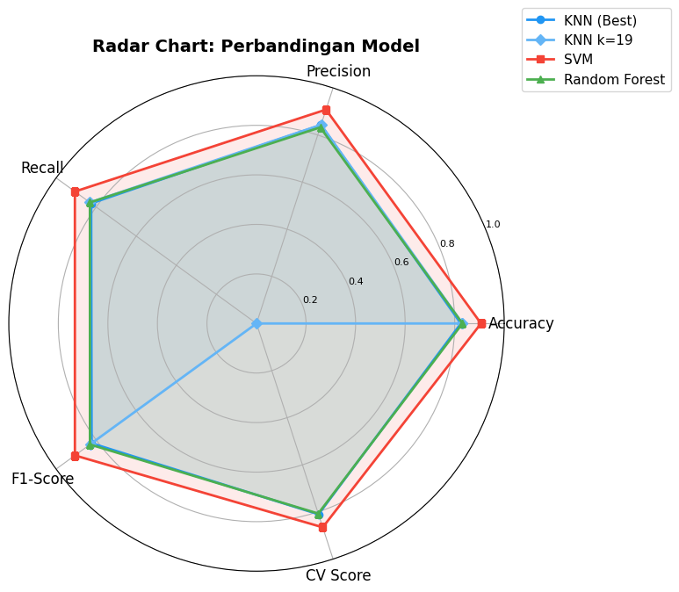  Gambar 15. Radar Chart Perbandingan Model
Berdasarkan Tabel 6 dan visualisasi pada Gambar 14, serta Gambar 15, SVM mengungguli seluruh model lain pada semua matrik evaluasi, dengan akurasi sebesar 90,63%, precision 0,9078, recall 0,9063, dan f1-score 0,9062. Hasil ini juga didukung oleh CV score SVM yang paling tinggi (0,8652) dibandingkan model lainnya, yang mengindikasikan bahwa performa SVM tidak hanya baik pada data testing tetapi juga konsisten pada proses validasi silang selama pelatihan. Keunggulan SVM pada dataset ini dapat dijelaskan melalui kemampuannya dalam membangun hyperlane optimal menggunakan kernel RBF, sehingga mampu menangkap pola non-linear yang ada pada fitur GLCM dengan lebih efektif (Nti., 2021). Nti dkk. (2021) juga menyatakan bahwa pemilihan kernel dan kernel RBF yang parameternya dioptimasi terbukti menghasilkan akurasi yang lebih baik.

KNN K=19 dan Random Forest menempati posisi kedua dengan akurasi yang sama (83,13%), namun dengan persebaran nilai metrik evaluasi yang berbeda. KNN K=19 menghasilkan precision yang sedikit lebih tinggi (0,8433) dibandingkan Random Forest (0,8325), sementara f1-score keduanya sangat berdekatan (0,8298 & 0,8311). KNN K=19 menghasilkan performa yang sedikit lebih baik dibandingkan KNN Best (82,50%), meskipun K=19 bukan merupakan hasil optimal dari GridsearchCV. Hal ini mengkonfirmasi bahwa parameter optimal dari proses tuning tidak selalu menghasilkan performa terbaik pada data testing, karena GridSearchCV mengoptimalkan berdasarkan CV score pada data training.

Model KNN Best menempati posisi terendah dengan akurasi 82,50%, meskipun selisihnya tidak terlalu jauh dari KNN K=19 dan Random Forest. Secara keseluruhan, keempat model menunjukkan pola kesalahan yang konsisten, yaitu lebih banyak salah mengklasifikasikan Aedes Aegypti sebagai Culex Quinquefasciatus dibandingkan sebaliknya, yang menandakan bahwa sebagian fitur GLCM kedua spesies memiliki kemiripan karakteristik tekstur yang menyulitkan proses klasifikasi. Perbedaan performa antar model menunjukkan bahwa pemilihan algoritma yang optimal sangat bergantung pada karakteristik dataset dan ruang fitur yang digunakan, sebagaimana ditunjukkan oleh Saputra & Saputra (2025) yang menemukan bahwa Random Forest justru mengungguli SVM pada klasifikasi citra retina berbasis fitur GLCM dan LBP.

4. Kesimpulan dan Saran
4.1. Kesimpulan
Berdasarkan hasil eksperimen yang telah dilakukan, algoritma KNN, SVM, dan Random Forest mampu mengklasifikasikan spesies larva nyamuk Aedes aegypti dan Culex quinquefasciatus menggunakan fitur tekstur berbasis GLCM dengan performa yang cukup baik. Dari ketiga algoritma yang diuji, SVM menunjukkan performa terbaik dengan akurasi sebesar 90,63%, serta nilai precision, recall, dan F1-score yang paling tinggi dibandingkan model lainnya. Hasil ini menunjukkan bahwa fitur GLCM mampu menangkap perbedaan karakteristik tekstur antar spesies larva nyamuk dan dapat digunakan sebagai dasar klasifikasi yang efektif. Selain itu, penelitian ini membuktikan bahwa metode machine learning klasik masih memiliki potensi yang baik untuk mendukung proses identifikasi larva nyamuk secara otomatis.
Untuk pengembangan penelitian selanjutnya, disarankan untuk menggunakan kombinasi metode ekstraksi fitur lain seperti LBP atau HOG, menambah jumlah serta variasi data citra, dan mencoba pendekatan deep learning seperti CNN agar performa klasifikasi dapat ditingkatkan. Selain itu, model terbaik yang diperoleh dapat dikembangkan menjadi sistem identifikasi larva nyamuk otomatis yang lebih praktis dan mudah diterapkan dalam kegiatan surveilans serta pengendalian vektor penyakit.
4.2. Kendala
Selama proses penelitian dan pelaksanaan eksperimen, terdapat beberapa kendala yang dihadapi dan berpotensi memengaruhi proses pemodelan maupun hasil klasifikasi. Kendala-kendala tersebut antara lain:
- Terdapat kemiripan tekstur antara kedua spesies sehingga beberapa sampel sulit dibedakan.
- Variasi anatomi larva dalam dataset meningkatkan kompleksitas klasifikasi.
- Proses tuning hyperparameter menggunakan GridSearchCV memerlukan waktu komputasi yang cukup lama.
4.3. Rencana Tindak lanjut
Berdasarkan hasil yang diperoleh, penelitian ini masih memiliki peluang untuk dikembangkan lebih lanjut guna meningkatkan performa klasifikasi dan kemampuan generalisasi model. Beberapa rencana tindak lanjut yang dapat dilakukan adalah:
- Mengombinasikan fitur GLCM dengan metode ekstraksi fitur lain seperti LBP atau HOG untuk memperoleh informasi citra yang lebih lengkap.
- Menguji algoritma deep learning seperti CNN dan membandingkan performanya dengan metode machine learning yang digunakan pada penelitian ini.
- Menambah jumlah serta variasi data citra agar model lebih robust terhadap kondisi nyata.
5. Daftar Pustaka
Aggarwal, A. K. (2022). Learning texture features from GLCM for classification of brain tumor MRI images using random forest classifier. WSEAS Transactions on Signal Processing, 18, 64–71. https://doi.org/10.37394/232014.2022.18.8

Al Maruf, A., Haque, M. M., Rumy, R. A., Puspo, J. J., & Aung, Z. (2025). TransembleNet: Enhancing vector mosquito species classification through transfer learning-based ensemble model. PLOS ONE, 20(5), Article e0322171. https://doi.org/10.1371/journal.pone.0322171

Díaz-Uriarte, R., & Alvarez de Andrés, S. (2006). Gene selection and classification of microarray data using random forest. BMC Bioinformatics, 7, Article 3. https://doi.org/10.1186/1471-2105-7-3

Karim, A. A. J., Mahmud, M. Z., & Khan, R. (2024). Advanced vision transformers and open-set learning for robust mosquito classification: A novel approach to entomological studies. PLOS Computational Biology, 20(12), Article e1012654. https://doi.org/10.1371/journal.pcbi.1012654

Kementerian Kesehatan Republik Indonesia. (2024, 14 November). Kemenkes sebut terjadi peningkatan insiden dengue selama 2024. ANTARA News. https://www.antaranews.com/berita/4466985/kemenkes-sebut-terjadi-peningkatan-insiden-dengue-selama-2024

Kurniati, F. T., Sembiring, I., Setiawan, A., Setyawan, I., & Huizen, R. R. (2024). GLCM-based feature combination for extraction model optimization in object detection using machine learning. Jurnal Ilmiah Teknik Elektro Komputer dan Informatika (JITEKI), 9(4), 1196–1205. https://doi.org/10.26555/jiteki.v9i4.27842

Nolte, K., Baumbach, J., Lins, C., Lohmann, J. J. G., Kollmannsberger, P., Sauer, F. G., & Lühken, R. (2025). Potentials and limitations in the application of Convolutional Neural Networks for mosquito species identification using wing images. PLOS Computational Biology, 21(9), Article e1013435. https://doi.org/10.1371/journal.pcbi.1013435

Nti, I. K., Nyarko-Boateng, O., Adekoya, F. A., & Weyori, B. A. (2021). An empirical assessment of different kernel functions on the performance of support vector machines. Bulletin of Electrical Engineering and Informatics, 10(6), 3403–3411. https://doi.org/10.11591/eei.v10i6.3046

Rustam, F., Reshi, A. A., Aljedaani, W., Alhossan, A., Ishaq, A., Shafi, S., Lee, E., Alrabiah, Z., Alsuwailem, H., Ahmad, A., & Rupapara, V. (2022). Vector mosquito image classification using novel RIFS feature selection and machine learning models for disease epidemiology. Saudi Journal of Biological Sciences, 29(1), 583–594. https://doi.org/10.1016/j.sjbs.2021.09.021

Saputra, M. P. A., & Saputra, R. S. (2025). Comparison of Random Forest and SVM Algorithms in Classification of Diabetic Retinopathy Based on Fundus Image Texture Features. International Journal of Quantitative Research and Modeling, 6(2), 218–226. https://doi.org/https://doi.org/10.46336/ijqrm.v6i2.1011

Sholikah, R. W., Nuriyah, A. R., & Indrawanti, A. S. (2025). MLMI-2024: The dataset of mosquito larvae microscopic images (Aedes aegypti and Culex quinquefasciatus) collected from Surabaya, Indonesia. Data in Brief, 60, Article 111641. https://doi.org/10.1016/j.dib.2025.111641

Surya, A., Peral, D. B., VanLoon, A., & Rajesh, A. (2022). A mosquito is worth 16x16 larvae: Evaluation of deep learning architectures for mosquito larvae classification (arXiv:2209.07718). arXiv. https://doi.org/10.48550/arXiv.2209.07718

World Health Organization. (2025). Dengue and severe dengue. World Health Organization. https://www.who.int/news-room/fact-sheets/detail/dengue-and-severe-dengue

Yagis, E., Atnafu, S. W., de Herrera, A. G. S., Marzi, C., Scheda, R., Giannelli, M., Tessa, C., Citi, L., & Diciotti, S. (2021). Effect of data leakage in brain MRI classification using 2D convolutional neural networks. Scientific Reports, 11, Article 22544. https://doi.org/10.1038/s41598-021-01681-w

6. Lampiran
Link Github:
1. Nia Ayu Agustin ( Github_Niar90 )
2. Aulia Aziza ( Github_Auliaaziza )
Link Source Code: Source code_Kelompok 14_2024D
Link Video Youtube: https://youtu.be/OgyF6EJ2vEQ

